高公岛街道第一次全国海洋经济调查
实施方案

二○一七年六月

根据国家海洋局第一次全国海洋经济调查实施方案，本次调查旨 在摸清海洋经济“家底”，有效满足上级海洋经济统计分析、监测预警和评估 决策等的信息需求，进一步提高对海洋经济宏观调控的支撑能力，为 科学谋划海洋经济长远发展、实现海洋强区建设目标、维护海洋经济 安全奠定基础。

一、 调查意义

（一）开展海洋经济调查是科学谋划海洋经济长远发展，制定国 家经济社会发展战略的重要依据

（二）开展海洋经济调查是转变海洋经济增长方式，保障海洋经 济可持续发展的基础支撑

（三）开展海洋经济调查是合理开发海洋资源，维护我区经济安全的现实需要
（四）开展海洋经济调查是完善我区海洋基础信息体系，提高全 社会海洋意识和海洋资源环境保护意识的重要手段
二、调查时间
按第一次全国海洋经济调查的要求，第一次全国海洋经济调查的时点为 2013年12月31日24时和2015年12月31日24 时，时期为2013、2015年度。
凡是2013、2015年末资料，均以调查时点数据为准；凡是年度资料，均以2013年1月1日至2013年12月31日、2015年1月1日至2015年12月31日全年数据为准。
三、调查对象与范围

调查对象是我街道从事海洋经济活动的法人单位和渔民等。

四、 调查内容
- 涉海单位清查内容
各类法人单位生产的海洋产品、提供的海洋服务、来源于海洋的生产材料或辅助材料、从事的海洋工程建筑项目、设立的海洋专业等。
（二）产业调查内容
海洋及相关产业的生产经营情况、产品生产和服务提供情况、出口情况、原材料和主要生产设备情况等。
（三）专题调查内容
1.海洋工程项目基本情况
海洋工程项目名称、类型、状态、投资额等，海洋工程建设、施工、运营、咨询、设计、勘察、海域使用论证、环境影响评价等单位 的经营情况等。
2.围填海规模情况
填海造地项目和围海项目的名称、位置、用海面积、状态和投资额等基本情况。填海造地后的陆域面积和使用情况，建设项目状态及运营状况等。
3.海洋防灾减灾情况
海岸防护设施、海洋灾害承灾体、海洋防灾减灾机构基本属性及防灾减灾投入情况等。
4.海洋节能减排情况
陆源入海污染源基本属性，产污主体的入海污染物排放情况，涉海企业的能耗情况等。
5. 涉海企业投融资情况
涉海企业投融资规模，购买保险情况，涉海上市公司行业类别、发行规模等。
6.海岛海洋经济情况
海岛主要海洋产业情况、社会经济基本情况，海岛基础设施情况等。
- 调查方法
根据各类调查对象、范围、内容的差异，结合海洋经济特点，本次调查在基础资料收集整合的基础上，以全面调查为主，并辅之以抽样调查等。
- 全面调查
采用全面调查方法，对所有调查对象逐一开展调查。
1.涉海单位清查：在第三次全国经济普查（以下简称“三经普”）基本单位名录的基础上，对各类单位是否从事海洋经济活动进行逐一清查， 并标识认定，建立涉海单位名录。
2.产业调查：对从事海洋渔业、海洋水产品加工业、海洋盐业、海洋船舶工业、海洋工程装备制造业、海洋化工业、海洋药物和生物制品业、海洋可再生能源利用业、海水利用业、海洋交通运输业、海洋旅游业、海洋科研教育管理服务业等的单位开展全面调查。
3.专题调查：对海洋工程项目基本情况、围填海规模、海洋防灾 减灾、海洋节能减排、海洋科技创新、涉海企业投融资、临海开发区、 海岛海洋经济情况等各专题涉及的单位开展全面调查。
（二）抽样调查
对海洋相关产业，按照分层、随机等距抽样方法，主要采用目录抽样，从单位底册中抽取样本单位进行调查。
- 基础资料收集整合
为防止重复调查，减轻调查对象负担，保证与国务院和省政府有关部门数据有效衔接，本次调查将建立完善数据共享机制，充分利用 三经普资料，以及教育、科技、经信、环保、交通、水利、海关、统 计、旅游、盐业等部门的基础资料，开展资料收集整合。
- 主要步骤及流程
本次调查分为前期准备、涉海单位清查、数据采集处理、总结发布、应用开发五个阶段。
（一）前期准备阶段
1.编制调查方案
高公岛第一次全国海洋经济调查办公室（以下简称“调查办”） 组织编制全街道海洋经济调查实施方案等。按照连云区海洋经济调查实施方案的要求，结合本地实际情况，编制本地区的海洋经济调查实施方案或计划，报上一级调查机构备案后使用。
2.成立调查机构，落实调查人员
由安监所、经发中心、财政所、三个村负责人组建高公岛街道第一次全国海洋经济调查领导小组及其办公室。
选聘一定数量的调查指导员和调查员，从事海洋经济调查工作，并充分利用报刊、广播、电视、网络等多种形式，宣传调查工作，创造良好的舆论氛围。
3.收集整理基础资料
根据实际需要，收集教育、科技、旅游、盐业、水利等资料，以及地方统计年鉴，开展分析、处理、整理等工作，为调查奠定基础。
4.配置调查软硬件
根据调查所用硬件要求，配置调查所需设备。组织建设高公岛街道海洋经济调查数据库。
5.开展调查培训
调查培训由区级调查机构组织实施，培训工作面向三类对象，分别为师资、调查机构人员、 调查员和调查指导员。
- 涉海单位清查阶段
主要包括编制和分发单位底册、采集单位信息、标识认定涉海单位、清查表抽查、逐级审核上报、审定涉海单位、编制和反馈涉海单位名录等工作。
（三）数据采集处理阶段
1.调查告知和调查表发放
按照涉海单位名录和专题调查填报单位名录，组织向填报单位发送第一次全国海洋经济调查告知书和相应的调查表，指导和督促其做好相关资料准备工作。
2.数据采集
按照责任分工，采取入户调查方式采集调查数据。调查员负责指导填报单位相关人员填写调查表，检查调查表填写是否完整、有效、规范，并回收调查表。
3.数据审核和录入
调查指导员组织调查员按照审核要求对回收的调查表进行互审。组织人员在全国统一的数据采集系统中录入调查表数据，使用计算机进行审核和人工复审，发现的数据错误及时更 正、核实修改。
4.数据抽查
上级调查机构选择部分地区，分产业、分专题抽取一定比例的调查表，对调查数据质量进行检查，并将发现的数据采集、录入等方面问题反馈，由高公岛街道调查办公室予以解决。
5.数据上报汇总
采取“逐级上报、超级汇总”的方式，将审核后的调查数据报送上级调查机构。组织人员对上报的基础数据进行汇总，形成高公岛街道分产业、分专题调查数据。
6.数据会审和资料归档
有关调查资料必须按照档案管理制度完成归档。
（四）总结发布阶段
1.成果集成
高公岛街道调查办公室要按照调查成果编制要求，整理汇编相关调查资料，制作数据集、图集，编写各类报告等。
- 事后质量评估和验收
组织开展事后质量评估工作。通过对单位填报率、调查表填报率、指标填报情况等进行质量抽查，评估调查数据质量。区级调查机构按照统一标准，对街道调查成果进行验收。
- 数据发布
建立海洋经济调查资料共享制度，搭建海洋经济调查数据共享平台。
- 工作总结
调查办负责组织全街道海洋经济调查工作总结。对本次调查过程中表现突出的集体和个人给予奖励。
- 应用开发阶段
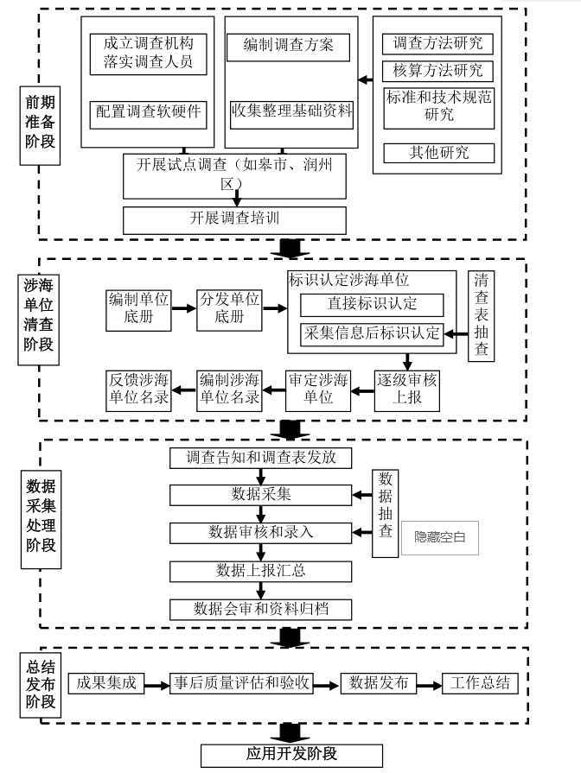
要加强对海洋经济调查资料的应用开发，充分利用调查数据，重点围绕海洋经济实力、海洋经济结构与布局、 海洋生产要素配置、海洋高技术产业发展、海洋服务业发展、海洋战 略性新兴产业发展、海洋文化产业发展、海洋中小企业情况，以及相 关专题等方面开展分析研究。
图 1-1 高公岛街道第一次全国海洋经济调查主要步骤和流程图
- 调查用标准
本次调查采用统一的统计分类标准和目录，省、地、县级调查机构必须严格执行，不得自行更改。执行的主要标准如下：
（一）现有的标准
 《国民经济行业分类》（GB/T 4754-2011）
 《中华人民共和国行政区划代码》（GB/T 2260）

   《海洋高技术产业分类》（HY/T 130-2010）
 《海洋高技术产品分类》（HY/T 162-2013）
 《海洋经济运行监测和评估标准体系》（HY/T 161-2013）
 《海洋经济指标体系》（HY/T 160-2013）
 《海洋学术语 海洋资源学》（GB/T 19834）
 《海洋能源术语》（HY/T 045）
 民用船舶产品目录及代码
 修造船基础设施目录及代码
 《旅游区(点)质量等级的划分与评定》（GB/T 17775）
 《学科分类与代码》（GB/T 13745）
 《海关统计商品目录(2013 年版)》
《海洋监测规范 第一部分：总则》（GB 17378.1）
 《海洋监测规范 第二部分：数据处理与分析质量控制》（GB17378.2）
 《海洋监测规范 第三部分：样品采集、贮存与运输》（GB
17378.3）
《海洋监测规范 第四部分：海水分析》（GB 17378.4）
 《全国海岛名称与代码》（HY/T 119-2008）
 《海域使用管理标准体系》（HY/T 121-2008）
 《海籍调查规范》（HY/T 124-2009）
 《海域使用分类》（HY/T 123-2009）
 《建设工程分类标准》（GB/T 50841-2013）
 《建设工程咨询分类标准》（GB/T 50852-2013）
 《工程设计资质标准》
 《施工总承包企业资质等级标准》
 《专业承包企业等级标准》
 《工程勘察资质分级标准》
 《海域使用论证资质分级标准》
 《海洋工程勘察资质分级标准》
（二）制定的标准
根据第一次全国海洋紧急调查特点，高公岛街道第一次全国海洋经济调查采用全国调查办制定的《海洋及相关产业分类（调查用）》、《全国海洋经济调查区域分类》、《主要海洋产品目录（调查用）》，以及涉海单位清查、产业调查、专题调查、数据处理、质量控制、档案整理等方面的技术规范等。
十、 主要成果

主要包括6 类，分别是数据类、名录类、图件类、报告类、方案 和标准类、数据库和系统类等。具体如下：
表 1-1 主要成果

主要成果类型和名称 |  | 省级 | 沿海地 市 | 沿海 县
数据类 | 海洋经济调查主要数据 | √ | √ | √
数据类 | 海洋经济调查基础数据集 | √ | √
名录类 | 涉海单位名录 | √ | √ | √
图件类 | 海洋经济调查专题图集（专题调查） | √
图件类 | 海洋经济地图（产业调查） | √
报告类 | 海洋经济调查工作报告 | √ | √ | √
报告类 | 海洋经济调查技术报告 | √ | √ | √
报告类 | 海洋经济调查专题研究报告 | √
方案类 | 海洋经济调查实施方案或计划 | √ | √ | √
数据库 | 海洋经济调查数据库 | √

